本科生期末试卷八答案
- 选择题
1 C 2 B 3 C 4 D 5 C
6 D 7 A 8 A 9 B 10 C
- 填空题
1.A.简单指令系统 B.通用寄存器 C.指令流水线
2.A.优先级 B.公平 C.总线控制权
3.A.磁光盘 B.相变盘 C.随机写入、擦除或重写
4.A.存储保护 B.存储区域 C.访问方式
5. A. 固定 B. 点到点

- 证明：当1 > x ≥0时，即x为正小数，则
1 > [ x ]_{补} = x ≥0
因为正数的补码等于正数本身，所以
1 > x ₀.x₁x₂…x_{n} ≥0 ， x₀ = 0
当1 > x > - 1时，即x为负小数，根据补码定义有：
2 > [ x ]_{补} = 2 + x > 1 （mod2）
即 2 > x₀.x₁x₂…x_{n} > 1 ，x_{n}= 1
所以 正数： 符号位 x₀ = 0
负数： 符号位 x₀ = 1{
若 1 > x≥0 ， x₀ = 0，则 [ x ]_{补} = 2 x₀ + x = x
若 - 1 < x < 0， x₀ = 1，则 [ x ]_{补} = 2 x₀ + x = 2 + x
0, 1> x ≥ 0
所以有 [ x ]_{补} = 2 x₀ + x ，x₀ =

1 , 0 > x > -1
- 解：（1）用虚拟地址为1的页号15作为快表检索项，查得页号为15的页在主存中
的起始地址为80000，故将80000与虚拟地址中的页内地址码0324相加，
求得主存实地址码为80324。
- 主存实地址码 = 96000 + 0128 = 96128
- 虚拟地址3的页号为48，当用48作检索项在快表中检索时，没有检索到页号为48的页面，此时操作系统暂停用户作业程序的执行，转去执行查页表程序。如该页面在主存中，则将该页号及该页在主存中的起始地址写入主存；如该页面不存在，则操作系统要将该页面从外存调入主存，然后将页号及其在主存中的起始地址写入快表。
五. 解:
1）X=00 , D=20H ,有效地址E=20H
2) X=10 , D=44H ,有效地址E=1122H+44H=1166H
3) X=11 , D=22H ,有效地址E=1234H+22H=1256H
4) X=01 , D=21H ,有效地址E=0037H+21H=0058H
5）X=11 , D=23H ,有效地址 E=1234H+23H=1257H
六． 解：（1）已知微地址寄存器长度为8位，故推知控存容量为256单元。所给条件中微程序有两处分支转移。如不考虑他分支转移，则需要判别测试位P₁ ，P₂（直接控制），故顺序控制字段共10位，其格式如下,A_{I}表示微地址寄存器：
P₁ P₂ A₁,A₂ … A₈
判别字段 下地址字段

（2）转移逻辑表达式如下：
A₈ = P₁·IR₆·T₄
A₇ = P₁·IR₅·T₄
A₆ = P₂·C₀·T₄
其中T₄为节拍脉冲信号。在P₁条件下，当IR₆ = 1时，T₄脉冲到来时微地址寄存器的第8位A₈将置“1”，从而将该位由“0”修改为“1”。如果IR₆ = 0，则A₈的“0”状态保持不变，A₇，A₆ 的修改也类似。
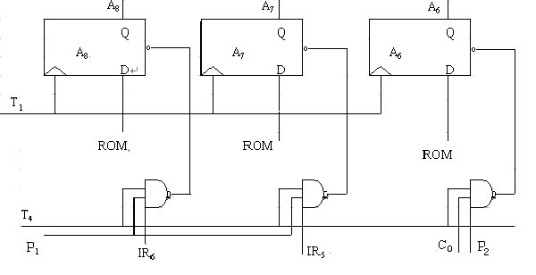 根据转移逻辑表达式，很容易画出转移逻辑电路图，可用触发器强制端实现。
图3
- 解：
- 每道记录信息容量 = 12288字节
每个记录面信息容量 = 275×12288字节
共有4个记录面，所以磁盘存储器总容量为 ：
4 ×275×12288字节 = 13516800字节
- 最高位密度D₁按最小磁道半径R₁计算（R₁ = 115mm）：
D₁ = 12288字节 / 2πR₁ = 17字节 / mm
最低位密度D₂按最大磁道半径R₂计算：
R₂ = R₁ + （275 ÷ 5） = 115 + 55 = 170mm
D₂ = 12288字节 / 2πR₂ = 11.5 字节 / mm
(3) 磁盘传输率 C = r · N
r = 3000 / 60 = 50 周 / 秒
N = 12288字节（信道信息容量）
C = r · N = 50 × 12288 = 614400字节 / 秒
（4）平均等待时间 = 1/2r = 1 / (2×50) = 10毫秒
（5）磁盘存贮器假定只有一台，所以可不考虑台号地址。有4个记录面，每个记录面有275个磁道。假定每个扇区记录1024个字节，则需要12288 ÷1024字节 = 12个扇区。由此可得如下地址格式：
14 6 5 4 3 0
柱面（磁道）号 盘面（磁头）号 扇区号

图 4
- 解：
五个触发器的作用：
中断屏蔽触发器（Im）：CPU是否受理中断或批准中断的标志。Im标志为“0”时，CPU 可
受理外界中断请求。
中断请求触发器（IR）：暂存中断请求线上由设备发出的中断请求信号，IR标志为“1”时，
表示设备发出了中断请求。
允许中断触发器（EI）：用程序指令来置位，控制是否允许某设备发出中断请求。IE为“1”
时，某设备可以向CPU发出请求。
准备就绪的标志（RD）：一旦设备做好一次数据的接收或发送，便发出一个设备动作完毕
信号，使RS标志为“1”。
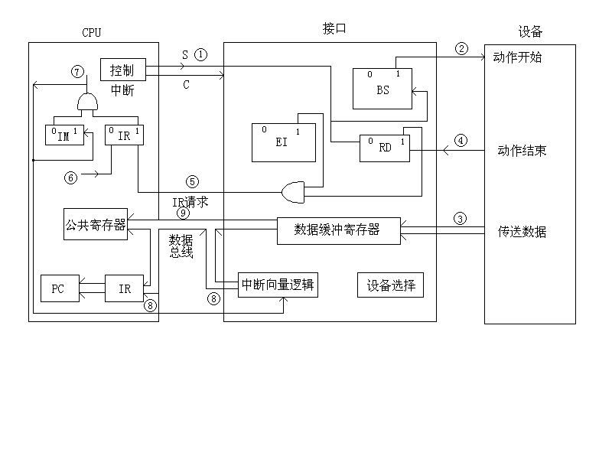工作触发器（BS）：设备“忙”的标志。BS=1，表示启动设备工作。
图3

九.
解：

输入排列  （处理机） | 输出排列（存储器）
输入排列  （处理机） | K₀ K₁ K₂＝100 | K₀ K₁ K₂＝１11
0 | 4 | 7
1 | 5 | 6
2 | 6 | 5
3 | 7 | 4
4 | 0 | 3
5 | 1 | 2
6 | 2 | 1
7 | 3 | 0

十．

